**Università degli Studi di Napoli Federico II – Corso di Ricerca Operativa (M. Boccia)**

**Prova d’esame del 06-11-2019**

**Esercizio 1:**

Una azienda manifatturiera utilizza due materie prime, A e B, per produrre una unità di prodotto finale che deve contenere almeno 11 unità di A e non più di 20 unità di B. Ogni unità di A pesa 5 Kg ed ha costo di approvvigionamento pari a 5 euro, mentre ogni unità di B pesa 10 Kg ed ha un costo di approvvigionamento pari a 7 euro. Il peso di ogni unità di prodotto finale deve essere compreso tra 120 e 160 Kg. Si vuole conoscere il mix di materie prime per unità di prodotto finale che minimizza il costo totale di approvvigionamento. Con riferimento al problema descritto:

1. si formuli il modello in programmazione lineare, descrivendo le variabili ed i parametri utilizzati, i vincoli e la funzione obiettivo;
2. si disegni il dominio di ammissibilità del problema e la direzione della funzione obiettivo;
3. si risolva il problema graficamente, individuando il vertice corrispondente alla soluzione ottima ed indicando quali sono i vincoli saturi;
4. si risolva il problema analiticamente con l’algoritmo del simplesso standard in due fasi.

**Esercizio 2:**

Con riferimento all’esercizio precedente:

1. si effettui l’analisi di stabilità dell’ottimo al variare del termine noto del vincolo sulla materia prima A e al variare dei coefficienti di costo della funzione obiettivo, calcolando gli estremi inferiore e superiore di ciascun campo di variazione.
2. Assumendo come primale il modello costruito nell’esercizio precedente si costruisca il modello duale e si illustrino le corrispondenze tra i due modelli.

**Esercizio 3:**

Dato il seguente problema di PLI:

max -1.7x1 + 0.6 x2

s.t.

-5 x1 − 4 x2 ≤ 5

-5 x1 + 6 x2 ≤ 30

5 x1 + 2 x2 ≤ 10

x2 ≥ 0

x1,x2 interi

Lo si risolva applicando l’algoritmo Branch & Bound risolvendo tutti i rilassati continui per via grafica.

**Esercizio n. 4**

Siano dati 6 job caratterizzati dai seguenti tempi di processamento su 2 macchine diverse:

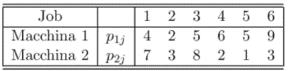

1. Determinare un sequenziamento ottimo del problema di flow shop, con l’obiettivo di minimizzare il makespan Cmax (tempo di completamento) e nell’ipotesi che ciascun job debba essere processato prima sulla macchina 1 e poi sulla macchina 2;
2. Determinare il valore ottimo di funzione obiettivo

**Esercizio n. 5**

Molti tifosi di calcio in partenza da Roma vogliono raggiungere Rio De Janeiro per la finale del mondiale, tuttavia i posti disponibili sui voli sono quasi esauriti. Sono date le seguenti disponibilità di posti:

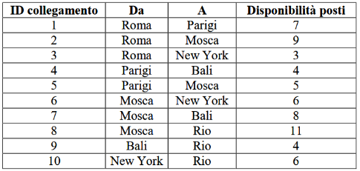

1. Formulare il problema di inviare quanti più tifosi possibile da Roma a Rio come un opportuno problema su reti e trovarne la soluzione ottima con un algoritmo appropriato appreso nel corso.

2. Indicare come varia la soluzione ottima se la disponibilità di posti sul collegamento 5 diventa 7.

**Esercizio 6**

Si descriva il problema del commesso viaggiatore e si scriva il macrocodice di una euristica di ricerca locale per la sua soluzione.